VERDE ARGENTO DICOMANO

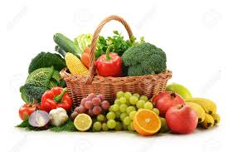

MANGIAR BENE PER VIVERE MEGLIO

INCONTRO DEDICATO AI “SAPORI” DELLA VITA
IDEATO E COORDINATO DAL

Dott. CESARE COLOMBO

Martedi 5 Dicembre 2017 - ore 16.30

Presso i locali della biblioteca comunale
P.zza della Repubblica

INGRESSO LIBERO

